RELAZIONE SULLE BARRIERE ARCHITETTONICHE
LUOGHI PUBBLICI:
Municipio: Abbiamo notato che il municipio ha l’ingresso a livello strada , l’accesso a tutto l’edificio è garantito ai disabili , non ci sono cartelli adeguati per segnalare un ingresso secondario per i disabili e non ci sono rampe fisse o mobili per facilitare gli accessi. L’ascensore rispetta le norme della legge.
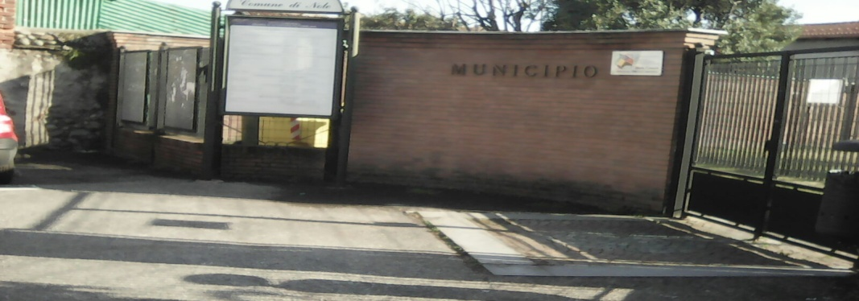
Sede vigili: l’ingresso è a livello strada, non è garantito l’ingresso a tutto l’edificio, ci sono cartelli adeguati per segnalare un ingresso secondario per i disabili,non sono presenti però rampe fisse o mobili per facilitare gli accessi.
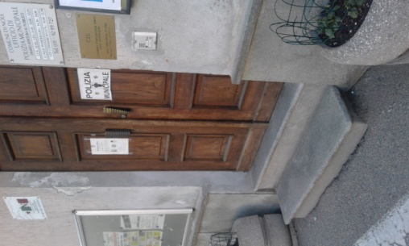
Scuola primaria: l’ingresso è a livello strada, l’accesso a tutto l’edificio è garantito, l’ascensore rispetta le misure della legge italiana. Ci sono cartelli adeguati per segnalare rampe fisse per facilitare gli accessi.
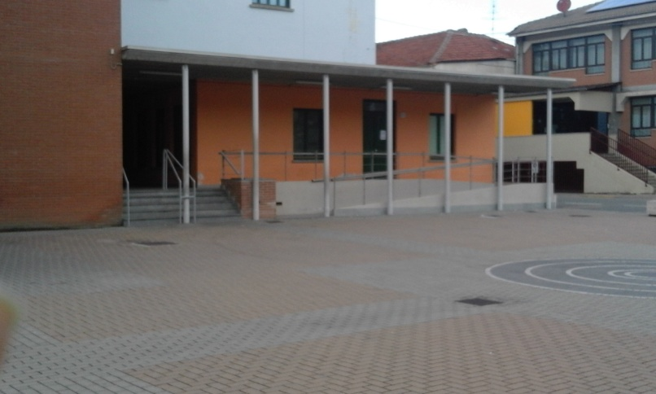
Scuola secondaria: ha l’ingresso a livello strada , l’accesso a tutto l’edificio è garantito ai disabili , non ci sono cartelli adeguati per segnalare un ingresso secondario per i disabili e ci sono rampe fisse o mobili per facilitare gli accessi. L’ascensore rispetta le norme della legge.
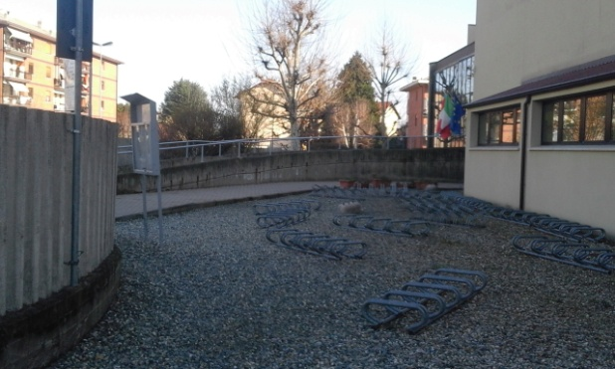
Stazione:l’ingresso è a livello strada ,l’accesso a tutto l’edificio è garantito ,ma non c’è un ascensore. Non ci sono cartelli adeguati per segnalare un ingresso per i disabili e non ci sono rampe fisse o mobili che facilitano l’ingresso però c’è un ingresso secondario a livello strada.
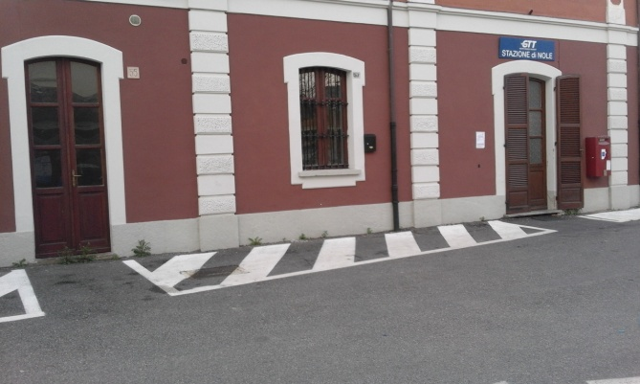
Chiesa:L’ingresso non è a livello strada però c’è una rampa fissa , l’accesso a tutto l’edificio è garantito , non c’è un ascensore perché la chiesa non dispone di un piano secondario , non ci sono cartelli per segnalare un ingresso secondario.
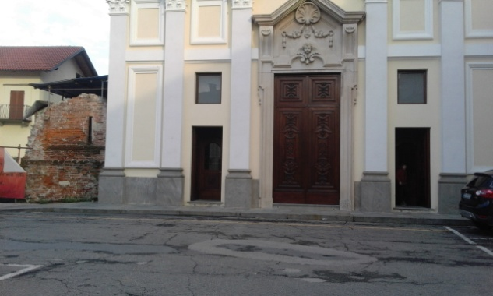
Ufficio postale: l’ingresso non è a livello però c’è un ingresso secondario segnalato con due rampe fisse , l’ingresso a tutto l’edificio è garantito, l’ufficio non ha un ascensore perché c’è un solo piano.
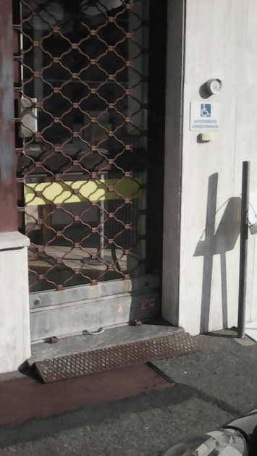
ALTRI LUOGHI E STRUTTURE: banche: la banca UniCredit in via XXIV maggio non possiede un ingresso a livello strada, però sono presenti cartelli per segnalare un ingresso secondario per i disabili. Qualche anno fa era presente una rampa mobile, adesso c’è una rampa fissa nel retro della struttura.
Parcheggi vicino a luoghi pubblici:abbiamo notato che l’ingresso è a livello strada.
Marciapiede:non sono a livello strada ,ma tuttavia sono anche presenti delle piccole rampe.
Negozi:l’ingresso non è a livello strada,e non ci sono ne cartelli adeguati per segnalare un ingresso secondario,ne rampe fisse o mobili per facilitare l’accesso.

